 | 後 発 品 |  | 標 準 品 ① |  |  | 標 準 品 ②
製 品 名 | アムロジピン錠2.5mg「クニヒロ」 |  | ノルバスク錠2.5mg |  |  | アムロジン錠2.5mg
製造販売会社 | 皇漢堂製薬株式会社 |  | － |  |  | －
成 分 名 | アムロジピンベシル酸塩
規 格 | 1錠中にアムロジピンベシル酸塩を3.47mg（アムロジピンとして2.5mg）含有
薬効分類 | 高血圧症・狭心症治療薬  持続性Ca拮抗薬
薬 価 | 10.40円／錠 |  | 13.50円／錠 |  | 11.70円／錠
薬 価 差 |  |  | 3.10円／錠 |  | 1.30円／錠
効能･効果 | 標準品と同一 | 高血圧症、狭心症
用法･用量 | 標準品と同一 | 成人への投与  ○高血圧症 ： 通常、成人にはアムロジピンとして2.5～5mgを1日1回経口投与する。なお、症状に応じ適宜増減するが、効果不十分な場合には1日1回10mgまで増量することができる。  ○狭心症 ： 通常、成人にはアムロジピンとして5mgを1日1回経口投与する。なお、症状に応じ適宜増減する。  小児への投与  ○高血圧症 ： 通常、6歳以上の小児には、アムロジピンとして2.5mgを1日1回経口投与する。なお、年齢、体重、症状により適宜増減する。
規制区分・  貯 法 | 標準品と同一 | 規制区分：劇薬、処方箋医薬品  室温保存
使用期限 | 3年 |  | 4年
添 加 物 | 結晶セルロース、無水リン酸水素カルシウム、デンプングリコール酸ナトリウム、ステアリン酸マグネシウム、ヒプロメロース、タルク、酸化チタン、カルナウバロウ |  | 結晶セルロース、無水リン酸水素カルシウム、デンプングリコール酸ナトリウム、ステアリン酸マグネシウム、ヒプロメロース、酸化チタン、タルク、カルナウバロウ
外 観 | 白色のフィルムコーティング錠 |  | 白色 フィルムコーティング錠
外形(重量・  直径・厚さ) | 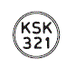  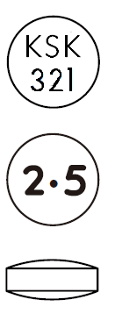  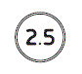  103mg 6.0mm 3.0mm |  | ノルバスク錠2.5mg  － 6.0mm 3.0mm
識別コード | KSK321
薬物動態  (標準品との  同等性) | 溶出試験 （試験液：水）  「後発医薬品の生物学的同等性試験ガイドライン」に基づき、本製剤と標準製剤の溶出挙動は同等であると判断された。  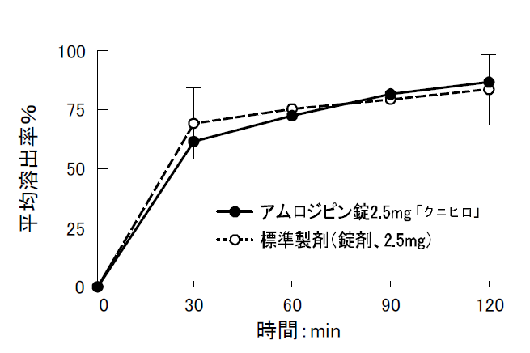 |  | 血中濃度比較試験  「後発医薬品の生物学的同等性試験ガイドライン」に基づき、本製剤と標準製剤の生物学的同等性が確認された。  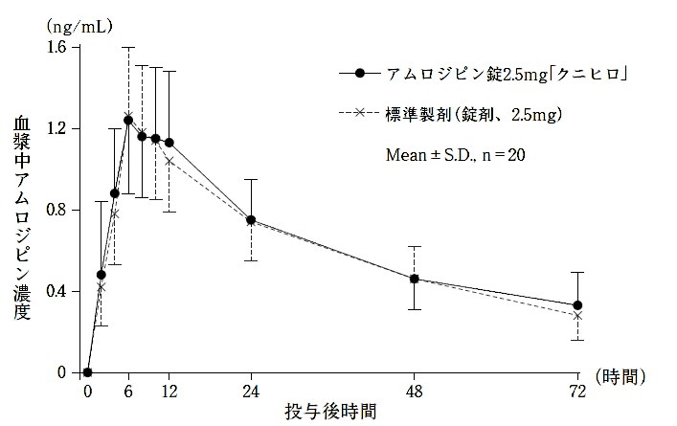
備考
担当者、連絡先

